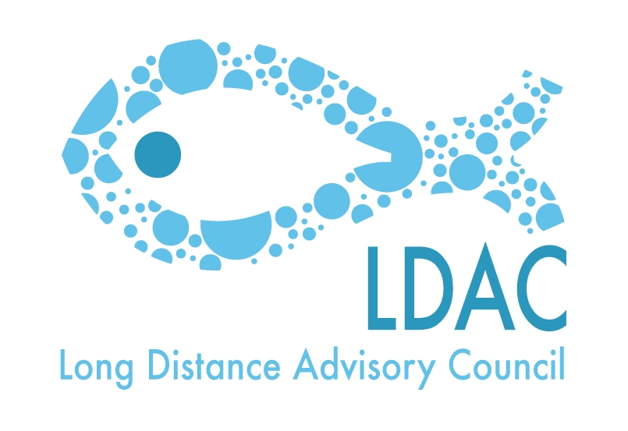

Ordre du jour prévisionnel
15éme réunion du groupe de travail 4 du LDAC
Relations bilatérales avec des troisièmes pays
Mercredi 15 octobre 2014. De 9 :00 à 13 :00heures
Martin’s Central Park Hotel
Boulevard de Charlemagne 80.Brussels

- Bienvenue.

- Lecture et approbation du compte-rendu de la 14eme réunion du GT 4 du 20 mars 2014.

- Approbation de l’ordre du jour.

- Actualisation des dernières négociations et de réunions affirmées par la CE en matière des accords avec pays tiers ou des régions.

  - Accords dans l’Océan Indien. (Nouvelles sur le Mozambique, le Madagascar...)
  - Accords d’Afrique Occidental. Points à noter:
- Maroc, développement d'application du protocole après le 11 Septembre, 2014
- Mauritanie, 4eme Round 09/10 Octobre 2014
- Sénégal, Rapport de l’IEO merlu. Entrée en vigueur du Protocole
- Guinée- Bissau, reprise du Protocole 2012

- Mise à jour du Projet de coopération entre l'UE (îles Canaries) et la Mauritanie (opérateurs portuaires de Nouadhibou).

- Aspects horizontaux des accords de pêche.

  - Relation des diffèrent pays tiers avec la Règlementation INN (Règlement de l’UE 1005/2008).République de Guinée, Formalités. Sortie liste noir INN.
  - Harmonisation des conditions d'accès (TTI projet, collaboration avec la COMHAFAT).
  - Les relations entre le CCPL et le STECF. Possibilité d'inclure un membre dans la nouvelle composition de celui-ci.
  - Clause d'exclusivité dans le PPA. Impact sur les protocoles à la place des accords.
- Divers.

- Lieu et date pour la prochaine réunion.

- Clôture.

